新型免烧微电解填料制备及其丙烯腈废水处理应用

作者：刘明会、杨新平、魏静、刘金鑫、陈立
指导教师：岳钦艳
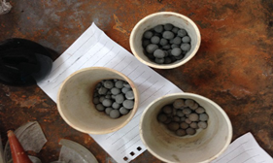
所在学校：山东大学 获奖等次：二等奖
作品简介：微电解技术是一种新的高浓度有机废水预处理工艺，以廉价的铁屑、木炭、粉煤灰、水泥、生石灰、贫瘠粘土作为原料，制得抗板结粒状免烧铁碳微电解填料。该填料对于CODcr与丙烯腈具有较高的去除效率，且无明显的板结现象发生。
科学性：
（1）水硬性：粉煤灰在激发剂作用下具有水硬性的特点，采取免烧工艺
（2）电极反应：
阳极( Fe) 反应: Fe －2e- → Fe2+
阴极( C) 反应: Acidic 2H+ +2e−→H2
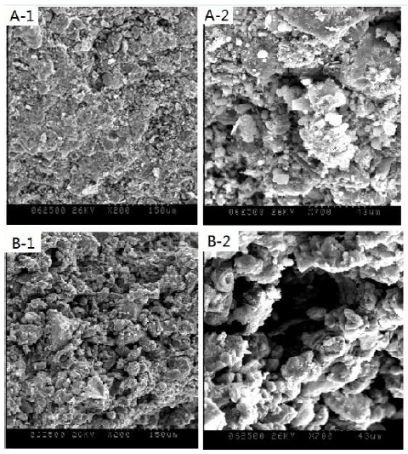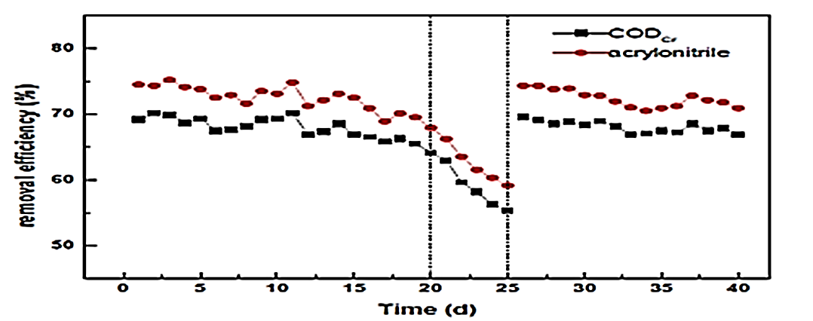
创新性：
（1）以废治废：以粉煤灰等废渣作为材料，减少污染，降低成本；
（2）免烧养护：代替了传统烧制工艺，减少了能源消耗;
实用性：
本产品性能稳定，抗板结能力强，COD_{Cr}去除率高，色度去除效果明显，具有良好的水处理效果，可以投入到实际应用中

